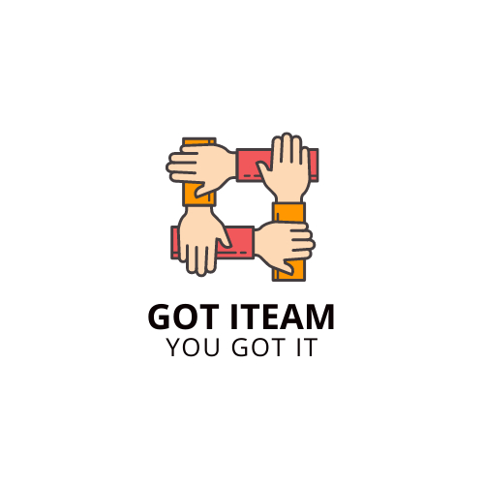להלן דו"ח התקדמות שני של צוות "Got iteam" בפרויקט הבדיקות של "מערכת לניהול מחסן".

את הפרויקט מנהל מר קובי יונסי, שיזם את הפרויקט וכתב את מסמך הדרישות עבור המערכת. הפרויקט כולל תכנון, כתיבה, ניהול והרצה של בדיקות תוכנה מקיפות של המוצר. המערכת הנבדקת היא מערכת לניהול מחסן ומכירות של חברה המספקת ציוד לעבודות יד, שיפוצים ובנייה.

צוות הבדיקות מונה ארבעה בודקים:

· יוגב אריה, ראש צוות.

· אלון הירש , בודק מוסמך.

· אופק נחום , בודק מוסמך.

· אלון מליחי , בודק מוסמך.

תכנית עבודה כוללת

-בחירת שם הצוות ועיצוב הלוגו

-קריאה והבנה עמוקות של מסמך האפיון.

-חילוץ עץ דרישות.

-כתיבת תת ותתי- תתי סעיפי העץ.

-החלטה על סוגי בדיקות להתמקד בהן.

-כתיבת מסמך STP והכנת מצגת להצגה מול הכיתה.

-כתיבת STD.

-הרצה של הבדיקות.

-הפקת מסמך STR.

סטטוס הפרויקט נכון ליום 12/05/2022

-שם הצוות נבחר להיות "Got iteam" ולוגו הצוות עוצב.

- מסמך האפיון נקרא בעמקות על ידי כל אחד מחברי הצוות.

-עץ הדרישות חולץ מתוך מסמך האפיון.

-רובם הגדול של תתי ותתי - תתי הסעיפים בעץ הדרישות נכתבו.

-יש לציין כי תתי ותתי - תתי סעיפים 6 ו- 7 טרם נכתבו עקב הסתבכות הצוות בכתיבתם.

-הוחלט לפנות למנהל הפרויקט לשם התייעצות וקבלת סיוע בנוגע לסעיפים 6 ו- 7 (ואמנם הם אינם

מעכבים את כתיבת STD).

-הוחלטו סוגי הבדיקות בהם יש להתמקד.

-עובדים כרגע על כתיבת STP ועל הכנת המצגת להצגה מול חברינו לכיתה.

-הוחלט שכל חבר צוות יכתוב שבע TC והדבר אף בוצע בפועל, כלומר בוצעה כתיבת STD.

-יש לציין שניכר כי הצוות עובד באחדות מלאה ובשיתוף פעולה מלא, כולם נושאים בנטל.

בעיות ואתגרים

-חברי הצוות מבחינים כי מבנה הצוות הוא של אנשים בעלי לו''ז עמוס, כך שלא כל-כך פשוט לכנס את

כולם לשיחה משותפת (שיחת זום או שיחת ועידה). על הצוות להתאמץ על מנת להצליח להיפגש

לפחות אחת לשבוע לשם ביצוע שיחה משותפת.

ציפיות מחברי הצוות

- שיתוף פעולה מלא.

- עמידה במטלות וזמנים.

- רכישת הבנה מלאה של המערכת.

- עדכון ראש הצוות וחבריו ובהתקדמות ובעיות.

בברכה,

יוגב אריה,

ראש צוות Got iteam.